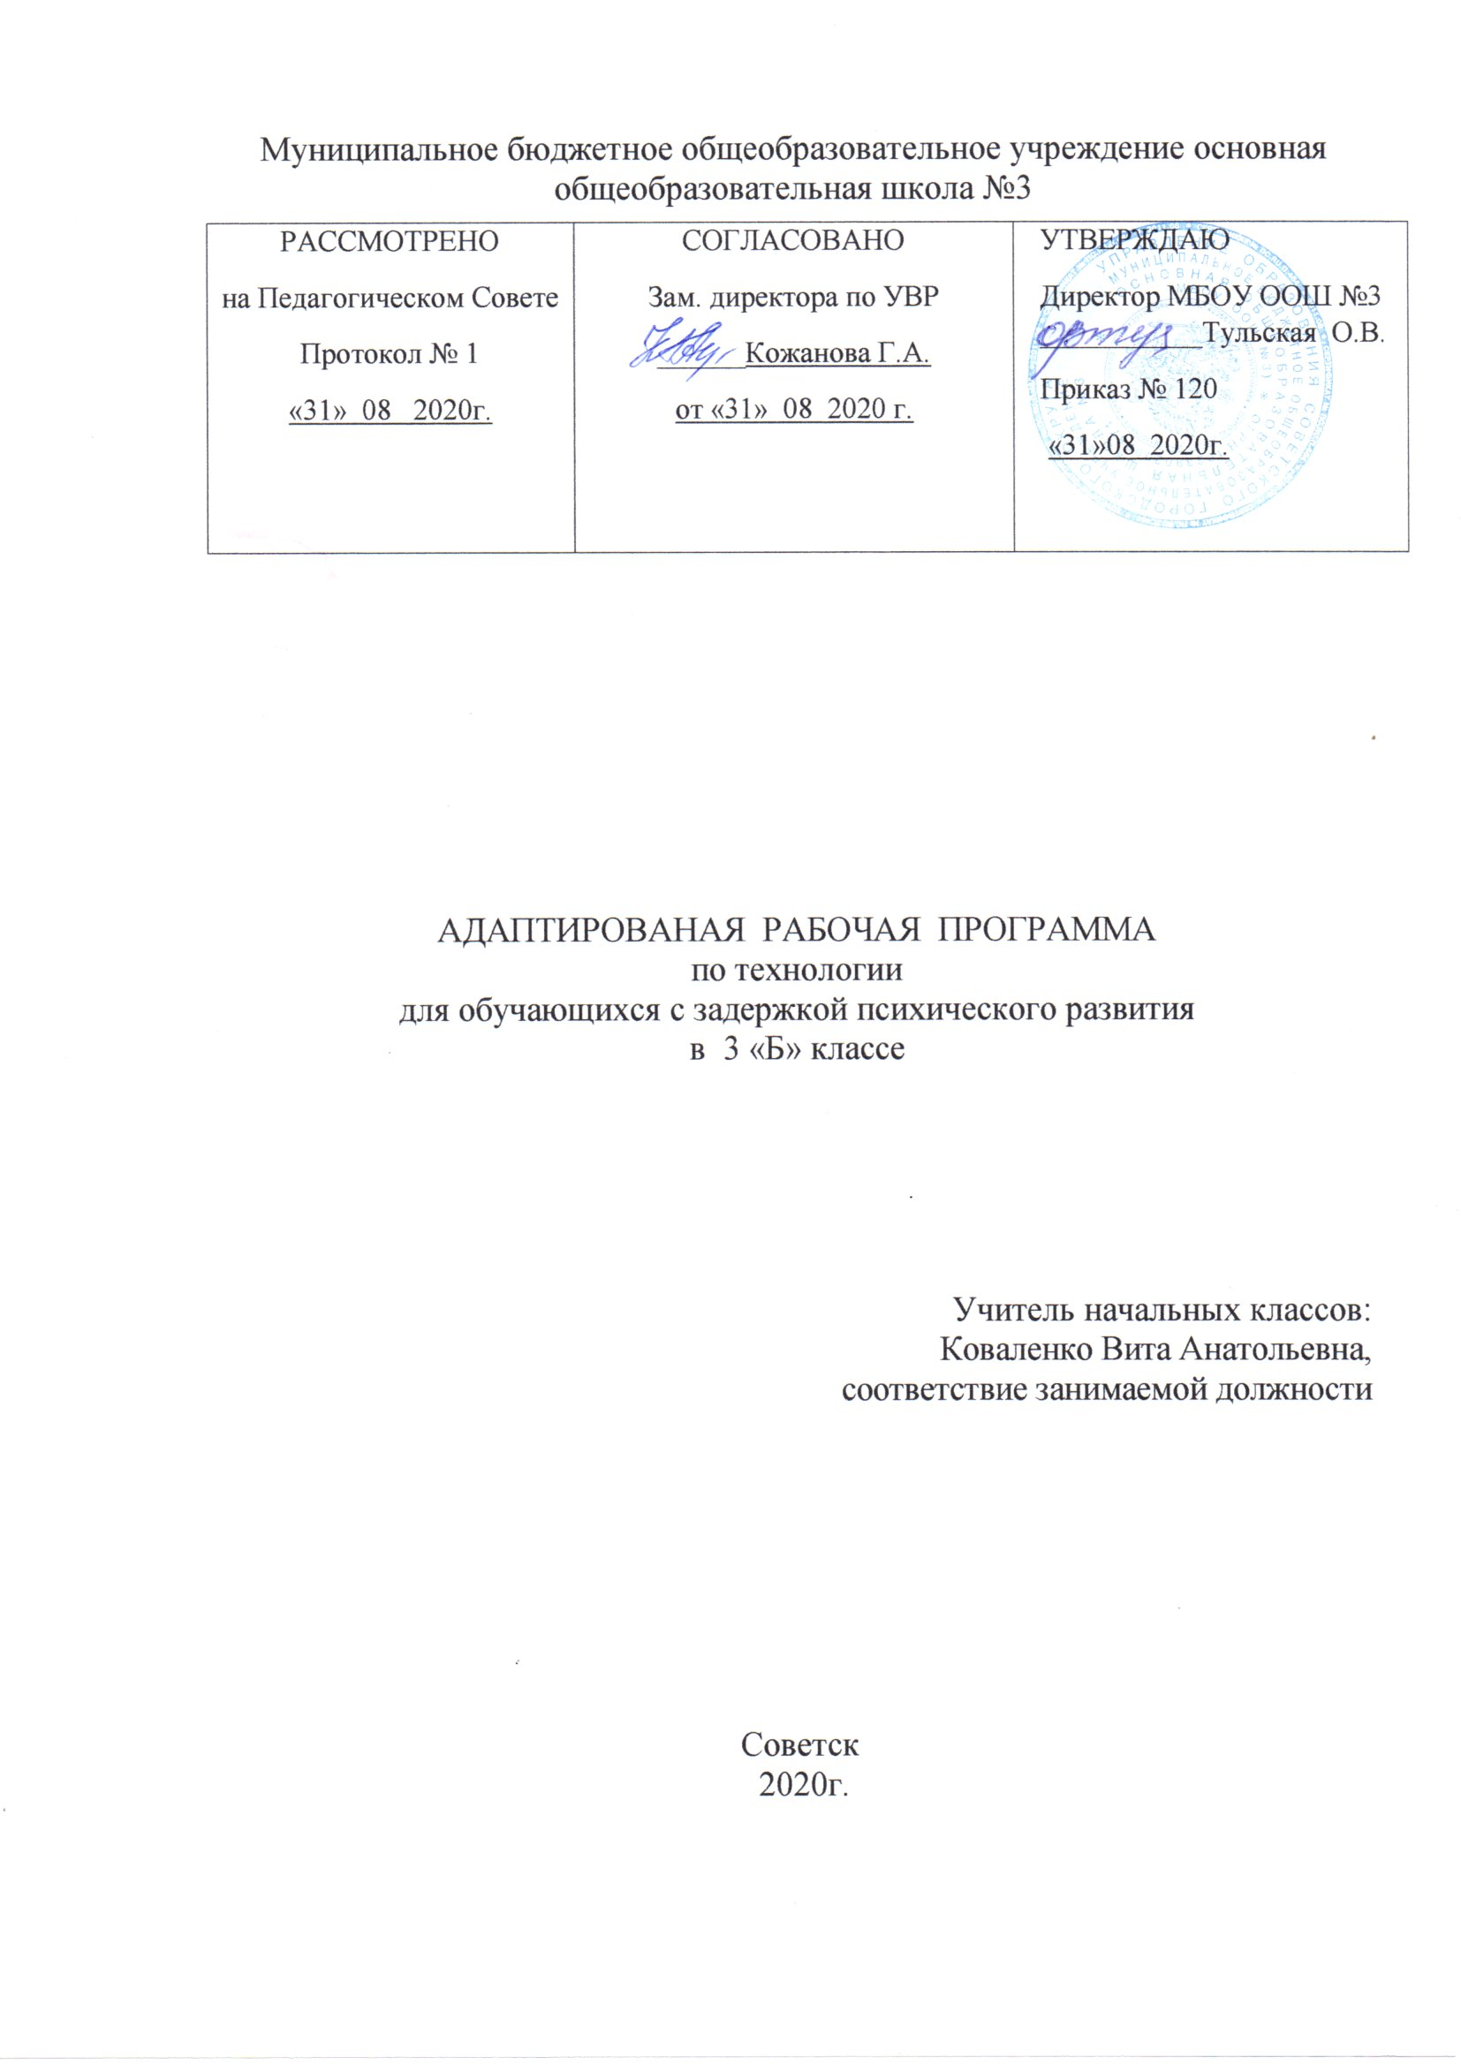

- Планируемые результаты освоения учебного предмета
Личностные:
-положительное отношение, интерес и устойчивое стремление к творческой деятельности;
-осознание своих достижений в области творческой деятельности; способность к самооценке;
-уважительное отношение к труду, понимание значения и ценности труда;
-понимание культурно-исторической ценности традиций, отражённых в предметном мире;
-привычка к организованности, порядку, аккуратности;
Метапредметные
- организовывать своё рабочее место в зависимости от характера выполняемой работы, сохранять порядок на рабочем месте;
-следовать при выполнении работы инструкциям учителя
-находить необходимую для выполнения работы информацию в материалах учебника, рабочей тетради;
-анализировать устройство изделия: выделять и называть детали и части изделия, их форму, взаимное расположение, определять способы соединения деталей;
-выполнять учебно-познавательные действия в материализованной и умственной форме, находить для их объяснения соответствующую речевую форму;
-использовать знаково-символические средства для решения задач в умственной или материализованной форме; выполнять символические действия моделирования и преобразования модели, работать с моделями.
-организовывать под руководством учителя совместную работу в группе: распределять роли, сотрудничать, осуществлять взаимопомощь;
-формулировать собственные мнения и идеи, аргументированно их излагать;
-в доброжелательной форме комментировать и оценивать достижения товарищей, высказывать им свои предложения и пожелания;
Предметные
Учащиеся научатся:
- использовать в работе приёмы рациональной и безопасной работы с разными инструментами: чертёжными, режущими, колющими;
- правильно (рационально, технологично) выполнять геометрические построения деталей простой формы и операции разметки с использованием соответствующих инструментов и приспособлений: линейки, угольника, шаблона, трафарета, циркуля и др., осуществлять целесообразный выбор инструментов;
- на основе полученных представлений о многообразии материалов, их видах, свойствах, происхождении, практическом применении в жизни осознанно их подбирать по декоративно-художественным и конструктивным свойствам, экономно расходовать;

2. Содержание учебного предмета

Человек и земля 23( ч)
Человек и вода 4(ч)
Человек и воздух 3(ч)
Человек и информация 5 ( ч)

3.Тематическое планирование
№  п/п | Тема урока | Количество  часов
Человек и земля 23ч.
1 | Вводный инструктаж. Как работать с учебником | 1
2 | Архитектура. Изделие «Дом» | 1
3 | Городские постройки. Изделие «Телебашня» | 1
4 | ВПМ « Радуга творчества» Парк. Изделие «Городской парк» | 1
5-6 | Проект «Детская площадка»  Изделия «Качалка, песочница, игровой комплекс, качели» | 1
7-8 | Изделия «Строчка стебельчатых стежков», «Строчка петельных стежков» | 1
9 | Ателье мод. Одежда. Пряжа и ткани.  Практическая работа «Коллекция тканей» | 1
10 | ВПМ « Радуга творчества»Вязание. Изделие «Воздушные петли» | 1
11 | Одежда для карнавала. Изделие «Кавалер», «Дама» | 1
12 | Бисероплетение. Изделие браслетик «Цветочки», браслетик «Подковки» | 1
13 | Кафе. Изделие «Весы»  Тест «Кухонные принадлежности» | 1
14 | Изделие: «Фруктовый завтрак», «Солнышко в тарелке»  Практическая работа: «Таблица «Стоимость завтрака» | 1
15 | ВПР « Радуга творчества»Сервировка стола.  Изделие «Колпачок-цыпленок» | 1
16 | Бутерброды  Изделие «Бутерброды»  «Радуга на шпажке» | 1
17 | Салфетница  Изделия: «Салфетница», «Способы складывания салфеток» | 1
18 | Магазин подарков  Изделия: «Солёное тесто», «Брелок для ключей» | 1
19 | ВПМ « Радуга творчества» Работа с соломкой.  Изделие: «Золотистая соломка" | 1
20 | Упаковка подарков  Изделие: «Упаковка подарков" | 1
21 | Автомастерская  Изделие: «Фургон «Мороженое» | 1
22 | Грузовик  Изделия: «Грузовик», «Автомобиль».  Практическая работа: «Человек и земля» | 1
Человек и вода (4 часа) |  |  |  |  |  |  | 19.02
23 | Мосты  Изделие, модель «Мост» |  |  | 1
24 | Водный транспорт Изделия: «Яхта», «Баржа» |  |  | 1
25 | ВПМ « Радуга творчества» Проект «Океанариум»  Изделие: «Осьминоги и рыбки». |  |  | 1
26 | Фонтаны  Изделие: «Фонтан».  Практическая работа: «Человек и вода» |  |  | 1
Человек и воздух (3 часа)
27 | Зоопарк  Изделие: «Птицы».  Практическая работа: «Тест «Условные обозначения техники оригами» |  |  | 1
28 | ВПМ « Радуга творчества» Вертолетная площадка  Изделие: «Вертолёт «Муха» |  |  | 1
29 | Воздушный шар  Изделие: «Воздушный шар».  Практическая работа: «Человек и воздух» |  |  | 1
Человек и информация (5 часов) |  |  |  |  |  |  |  |  | 28.04
30 | Книгопечатание. Работа с бумагой и картоном.  Способы поиска информации. Поиск информации в Интернет |  |  | 1
31
32-33 | Способы поиска информации. Поиск информации в Интернете |  |  | 1
34 | Сохранение информации |  |  | 1

